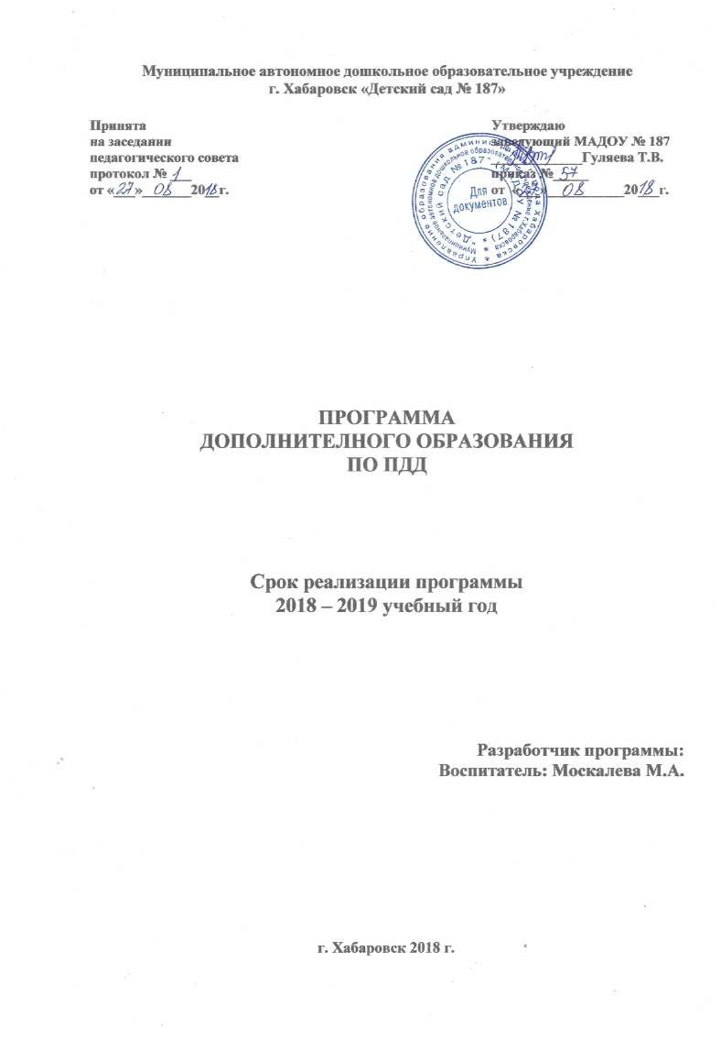

Содержание

1. | Пояснительная записка | 3
2. | Цель, задачи программы | 3
3. | Принципа построения программы | 3
4. | Условия реализации программы | 4
5. | Календарно- тематическое планирование | 4
6. | Ожидаемые результаты | 7
7. | Работа с родителями | 8
8. | Занятия кружковой деятельности ПДД | 9
9. | Список литературы | 12

- Пояснительная записка
Данная программа разработана на основе парциальной программы по обучению детей дошкольного возраста ПДД под редакцией Т. И. Даниловой «Светофор», базируется на нормативно-правовых документах:
• Федеральный Закон от 29.12.2012 № 273-ФЗ «Об образовании в Российской федерации»;
• постановление Главного государственного врача РФ от 15.05.2013 №26 «Об утверждении СанПиН 2.4.1.3049-13 «Санитарно-эпидемиологические требования к устройству содержанию и организации режима работы дошкольных образовательных организаций»;
• приказ Минобрнауки России от 30.08.2013 №1014 «Об утверждении Порядка организации и осуществления образовательной деятельности по основным общеобразовательным программам дошкольного образования»;
• приказ Минобрнауки России от 17.10.2013 №1155 «Об утверждении Федерального государственного образовательного стандарта дошкольного образования»;
• Временные требования к содержанию и методам воспитания и обучения;
• Устав МБДОУ «Октябрьский детский сад № 19 «Дюймовочка», утвержденный 14 ноября 2011г. ;
Программа по обучению детей дошкольного возраста ПДД, принятая на заседании педагогического совета протокол №1 от 07.09.2015 года.

- Цель, задачи программы

ЦЕЛЬ ПРОГРАММЫ:
Формировать у дошкольников устойчивых навыков безопасного поведения на улицах города.
ЗАДАЧИ:
1)Формировать у детей умение своевременно реагировать на проблемные ситуации на дороге;
2)Прививать устойчивые навыки безопасного поведения на дороге в любой дорожной ситуации;
3)Воспитывать умение самостоятельно пользоваться полученными знаниями в повседневной жизни, культуру поведения на дороге.
4)Повысить интерес у родителей воспитанников ДОУ по правилам дорожного движения и безопасному поведению на дороге.

- ПРИНЦИПЫ ПОСТРОЕНИЯ ПРОГРАММЫ

Последовательности – любая новая ступень в обучении ребёнка опирается на уже освоенное в предыдущем.
Наглядности - дети должны сами все увидеть, услышать, потрогать и тем самым реализовать стремление к познанию.
Деятельности - включение ребёнка в игровую, познавательную, поисковую деятельность с целью стимулирования активной жизненной позиции.
Интеграции - интегративность всех видов детской деятельности, реализующихся в образовательном процессе.
Дифференцированного подхода - решаются задачи эффективной педагогической помощи детям в совершенствовании их личности, способствует созданию специальных педагогических ситуаций, помогающих раскрыть психофизические, личностные способности и возможности воспитанников.
Преемственности взаимодействия с ребёнком в условиях дошкольного учреждения и семьи - ничто не убеждает лучше примера родителей.

- УСЛОВИЯ РЕАЛИЗАЦИИ ПРОГРАММЫ.

Работа в ходе реализации программы может быть специально организованна, а также внедрена в обычные плановые формы работы.
Используются следующие формы работы:
Беседы;Игры;Наблюдения;
Викторины, конкурсы, соревнования;
Практические задания;
Моделирование дорожных ситуаций;
Методическая литература для педагога
1. Программа «От рождения до школы»(под ред. Н. Е Вераксы, Т. С Комаровой, М, А Васильевой., Мозайка-синтез Москва 2014
Наглядно-дидактические пособия
1. Дидактические игры по правилам дорожного движения: «Домино для малышей»(транспорт и дорожные знаки, «Правила дорожного движения».
2. Комплект сюжетных картинок «Безопасность на дороге. Сложные ситуации», «Правила и безопасность дорожного движения для дошкольников» Из-во «Карапуз», комплект дорожных знаков.
3. Плакаты «Правила поведения на дороге», «Берегись автомобиля!»
Формы реализации
Рабочая программа реализуется в форме мероприятий во время совместной деятельности воспитанников и воспитателя 1 раз в неделю продолжительностью 15-20 минут.

- КАЛЕНДАРНО-ТЕМАТИЧЕСКОЕ ПЛАНИРОВАНИЕ

Дата Тема, содержание ООД Часы Примечание
Сентябрь
Вводное.
Выявлять у детей знания о транспорте, правилах поведения пешеходов, пассажиров, дорожных знаках
«Правила поведения пешеходов»
Расширять у детей знания о правилах поведения пешеходов. Воспитывать ответственность
«Дорожная азбука»
Знакомить детей с дорожными знаками «Осторожно, дети!», «Пункт медицинской помощи», «Телефон», «Пункт питания». Воспитывать внимание, культуру поведения в общественных местах.
«Дорожный знак»
Закреплять знания о дорожных знаках и их назначении.
Октябрь
«Доскажи словечко»
Закреплять знания о сигналах светофора и их назначении. Развивать слуховое восприятие.
«Школа пешеходных наук»
Знакомить детей с пешеходным светофором. Развивать внимание. Воспитывать в ребенка грамотного пешехода.
«Три чудесных цвета»
Закреплять у детей знания о сигналах светофора. Развивать выразительность речи
«Дорожные нарушения»
Закреплять правила поведения на улице. Развивать умение правильно ориентироваться в создавшейся ситуации
Ноябрь
«Мы идем через дорогу. Это должны знать дети»
Закреплять у детей знания Правил дорожного движения
«Станция технического обслуживания»
Закреплять у детей знания о дорожном знаке «Станция технического обслуживания». Развивать умение складывать целое из частей
«Машины специального назначения»
Давать детям представление о машинах специального назначения
«Угадай дорожный знак»
Закреплять у детей знания о дорожных знаках, их назначении. Воспитывать внимание, терпение при отгадывании загадок
Декабрь
«Машины на нашей улице»
Расширять у детей знания о пассажирском транспорте. Развивать мышление, память. Воспитывать культуру поведения в общественном транспорте 1
«Мы идем через дорогу»
Закреплять у детей знания правильного перехода через дорогу (как обходить
автобус, троллейбус и трамвай)
«Водители, на старт!»
Развивать ловкость, смекалку, мелкую моторику рук
«Собери автомобиль»
Развивать мелкую моторику. Воспитывать усидчивость, умение доводить начатое дело до конца
«Умные машины»
Расширять у детей знания о водном, воздушном, наземном транспорте.
Развивать речь
Январь
«Труд водителя»
Расширять у детей знания о труде водителя и причинах дорожно-транспортных происшествий. Закреплять знания о сигналах светофора. Воспитывать уважение к труду взрослых
«Считалка»
Закреплять у детей умение строить транспорт из различного материала. Развивать воображение
«Чего не стало»
Развивать у детей внимание
Февраль
«Служебные машины»
Обучать детей умению внимательно слушать и пони-мать содержание прочитанного. Закреплять знание машин специального на-значения 1
«Улица большого города»
Расширять у детей знания об улице, ее особенностях. Закреплять знания о назначении тротуара, проезжей части. Воспитывать желание соблюдать
Правила дорожного движения
«Грузовая машина»
Развивать у детей умение правильно располагать на листе бумаги заготовки грузовика, рассказывая о последовательности их наклеивания. Воспитывать оценочное отношение к своим работам
Март
«Набери правильно номер»
Закреплять у детей знания номеров телефонов экстренных служб: пожарная охрана, скорая помощь, милиция. Развивать умение правильного набора номера на телефоне
«Твой приятель — светофор!»
Закреплять у детей знания ПДД. Воспитывать в ребенке грамотного пешехода
«Пословицы»
Знакомить детей с пословицами. Развивать выразительность речи
«Домино. Дорожные знаки. Учим дорожные знаки»
Закреплять у детей знания о дорожных знаках. Развивать умение находить дорожный знак к дорожной ситуации. Воспитывать внимание
«Моя улица»
Развивать у детей воображение, фантазию, умение делать постройки домов, транспорта из разного строительного материала
Апрель
«История транспорта»
Расширять у детей знания об истории транспорта. Развивать умение сравнивать старинный транспорт с настоящим. Воспитывать чувство ответственности
«Умные зверюшки»
Обучать детей умению слушать и понимать содержание прочитанного. Развивать у детей слуховое и зрительное восприятие. Воспитывать в ребенке грамотного пешехода
«Дорожные ловушки»
Обучать детей соблюдать ПДД. Развивать умение ориентироваться в создавшейся ситуации
Май
«Путешествие в страну Дорожных Знаков»
Создавать положительный эмоциональный настрой у детей. Вызывать желание знать и соблюдать ПДД
«Найди ошибку»
Обучать детей умению находить в предложении ошибку и исправлять ее. Развивать слуховое внимание 1
«Мы — пешеходы. Мы — водители»
Закреплять у детей знание ПДД и умение соблюдать их в игре, в окружающем мире 1
«Итоговое»
Уточнять объем знаний и навыков, приобретенных детьми за год обучения 1

- ОЖИДАЕМЫЕ РЕЗУЛЬТАТЫ

- Дети знают, что перед переходом проезжей части остановиться у края проезжей части, посмотреть налево, потом направо, а затем еще раз налево и, если нет опасности – переходить проезжую часть;
- Знают, что ходить нужно по дороге и переходить проезжую часть дороги только в разрешенных местах;
- Соблюдают правила безопасного поведения в общественном транспорте.
Развивающая среда
В групповом помещении организован уголок по безопасности дорожного движения для детей, в который входят:
комплект дорожных знаков для пешеходов;
атрибутика для регулирования движения: жезл, разметка
«зебра», светофор;
наглядные средства по дорожной тематике (картины, иллюстрации, плакаты);
детские игрушки (автомобиль, автобус, троллейбус, грузовой
транспорт, специальный транспорт, поезд, пароход, самолет ит. д.);
дидактические и настольно-печатные игры;
атрибуты для сюжетно-ролевых игр «Пассажиры», «Водители» и
др. ;диски по дорожной тематике и другие наглядные средстваобучения;
художественная литература по дорожной тематике;канцелярские принадлежности:
альбомы для рисования, картон,

- Работа с родителями.

Ознакомление родителей с планом работы по ПДД на групповом родительском собрании; проведение анкетирования и консультаций по различным темам ПДД.
Индивидуальная работа (привлечь родителей к изготовлению атрибутов к сюжетно – ролевой игре, макета дороги, к оформлению выставки и альбома).
Организация совместных праздников и развлечений на тему ПДД.
Оформление уголка безопасности дорожного движения для родителей.
Мониторинг уровня знаний, умений и навыков детей по освоению ПДД
Мониторинг уровня знаний, умений и навыков детей по освоению ПДД
Обеспечение безопасности движения становится важной государственной задачей, и особое значение приобретает обучение маленьких пешеходов, пассажиров, велосипедистов. Изучение ПДД следует рассматривать как составную часть общей воспитательной работы детских садов и школ.
Только при систематическом изучении правил, использование новых форм пропаганды ПДД, взаимодействия органов образования, здравоохранения и ГИБДД можно решить проблему детского травматизма». Чтобы оградить ребенка от опасности, нужно как можно раньше начать готовить его к встрече с улицей, знакомить с ПДД, с дорожными знаками. Следует научить его ориентироваться в пространстве. Это позволит уменьшить вероятность дорожно - транспортных происшествий.
Важнейшая роль в профилактике детского - транспортного травматизма принадлежит ДОУ. Воспитатели, педагогические работники, родители должны помочь ребенку стать дисциплинированным пешеходом, неукоснительно выполняющим ПДД.
Программные задачи:
закрепить знания детей о светофоре, о его сигналах;
систематизировать знания детей о дорожных знаках, об их значении;
закрепить знания о наземном и воздушном транспорте;
развивать наблюдательность, зрительную память;
развивать умение отвечать полным ответом.
Материал:
картинка с изображением улицы и различных ситуаций на дороге;
картинки с изображение дорожных знаков;
Предварительная работа:
проблемно-поисковая беседа: «Наши друзья на дороге»;
рассматривание картин о дорожных знаках, о светофоре, транспорт.

- Занятия кружковой деятельности ПДД

№1
Ход занятия
Воспитатель: Здравствуйте, ребята!
Дети: Здравствуйте!
Воспитатель: Ребята, сегодня я хочу пригласить вас в страну «Правил дорожного движения».
Воспитатель: Давайте представим, что мы с вами гуляем по этой необычной стране. В этой большой красивой стране много улиц. По ним движутся много легковых и грузовых автомашин, автобусы и никто никому не мешает. Это потому что есть четкие и строгие правила для водителей машин и пешеходов. Чтобы сохранить свое здоровье и жизнь, мы должны строго соблюдать правила дорожного движения. А запомнить их нам поможет наш сегодняшний друг, который и пригласил нас в эту страну. (показ картинки «Светофор») Но для начала, нужно отгадать загадку.
Три разноцветных круга
Мигают друг за другом.
Светятся, моргают –
Людям помогают.
Дети: Светофор
Воспитатель: А зачем он нужен, ребята?
Дети: Чтобы регулировать движение
Воспитатель: У светофора есть три сигнала огонька
Красный свет - Самый строгий, Стой! Дроги дальше нет, Путь для всех закрыт!;
Желтый свет – предупреждение, жди сигнала для движения;
Зеленый свет – говорит «Проходите, путь открыт!»
Воспитатель: дети, на какой же сигнал светофора можно переходить дорогу?
Дети: На зеленый свет.
Воспитатель: Молодцы, ребята! Давайте мы с вами поиграем в игру?)
Воспитатель: Она называется «Собери правильно светофор». Мне нужен помощник. Кто хочет мне помочь?
(выходит один ребенок)
Воспитатель: Ребята, ваша задача – правильно расставить по порядку все цвета светофора. Итак, начинаем!
(ребенок расставляет кружки в определенном порядке)
Воспитатель: Посмотрите, ребята, правильно он сделал?
Дети: Да
Воспитатель: Правильно, садись! А еще светофор приготовил для всех загадки. У него есть помощники, называются они дорожные знаки. Вы слышали про них?
Дети: Да
Воспитатель: Итак, первая загадка, слушайте внимательно!
1. По полоскам черно-белым
Пешеход шагает смело
Кто из вас, ребята, знает
Знак о чем предупреждает?
Дай машине тихий ход –
Дети: Пешеходный переход
Воспитатель: ребята, посмотрите, нашего дорожного знака «Пешеходный переход»не хватает. Мне нужен помощник, кто поможет его найти.
(выходит ребенок и выбирает соответствующий знак)
Воспитатель: Ребята, посмотрите, правильно? Зачем нужен этот знак?
Дети: Он показывает нам, где можно переходить дорогу
2. Ездят здесь одни машины
Грозно их мелькают шины
У тебя велосипед?
Значит стоп! Дроги нет!
Дети: Движение на велосипедах запрещено
Воспитатель: посмотрите, знака «Движение на велосипедах запрещено» не хватает! Кто поможет его найти?
(4, выходит ребенок)
Воспитатель: правильно ребята, посмотрите? А о чем говорит нам этот знак?
Дети: Этот знак нас предупреждает о том, что здесь ездить на велосипедах очень опасно
3. В белом треугольнике
С окаемкой красной
Человечкам-школьникам
Очень безопасно
Этот знак дорожный
Знают все на свете
Будьте осторожны,
На дороге –
Дети: Дети (5)
Воспитатель: Ребята, кто поможет его найти? (выходит один ребенок)
А о чем говорит нам этот знак?
Дети: Этот знак обозначает «Осторожно, дети». Водитель издалека видит этот знак и сбавляет скорость, потому что в этом месте дорогу могут переходить дети.
Воспитатель: А где обычно ставят такие знаки?
Дети: Около школ, детских садах.
Воспитатель: Вот видите, сколько помощников на дороге у светофора! А сейчас мы с вами представим, что мы водители. А вы знаете кто это такие?
Дети: Те, кто сидят за рулем автомобиля?
Физминутка «Мы - шоферы»:
(дети должны показывать движения)
Качу, лечу
Во весь опор
(дети шагают)
Я сам-шофер
(имитируют управлением рулем)
И сам – мотор
(круговые движения плечами)
Нажимаю на педаль
(сгибают ногу в колене)
И машина мчится в даль.
(бег на месте)
Воспитатель: Ребята, а какие виды транспорта вы знаете?
Дети: наземный, воздушный, водный.
Воспитатель: Какой транспорт относится к наземному виду?
Дети: легковой автомобиль, автобус, троллейбус, грузовик и т. д.
Воспитатель: Какой транспорт относится к воздушному виду?
Дети: самолет, вертолет.
Воспитатель: Какой транспорт относится к водному виду?
Дети: корабль, пароход, теплоход
Воспитатель: молодцы! Давайте мы с вами поиграем в игру «Какой картинки не хватает?». (6) Кто мне поможет?
(выходит ребенок)
Воспитатель: Посмотрите, правильно ребята? Какой это вид транспорта? Где он ездит?
Дети: на дорогах
Воспитатель: мне нужен еще один помощник. Здесь тоже не хватает картинки.
(7, выходит ребенок)
Воспитатель: Посмотрите, ребята, все правильно? Какой это вид транспорта? Где мы можем его встретить?
Дети: в небе
Воспитатель: мне нужен еще один помощник. Здесь тоже не хватает картинки.
(выходит ребенок)
Воспитатель: Посмотрите, ребята, все правильно? Какой это вид транспорта? Где мы можем его встретить?
Дети: на воде
Воспитатель: Правильно ребята.
Воспитатель: Ну что ребята, нам пора отправляться обратно в детский сад. Мы узнали много нового о правилах дорожного движения. Вам понравилось наше путешествие?

